Учреждение образования

«БЕЛОРУССКИЙ ГОСУДАРСТВЕННЫЙ ТЕХНОЛОГИЧЕСКИЙ УНИВЕРСИТЕТ»

Факультет информационных технологий

Кафедра информационных систем и технологий

**Лабораторная работа № 2**

**«**Реализация базы данных**»**

Выполнил:

Студент: Герман А.Е.

ФИТ 3 курс, 5 группа

Преподаватель: Блинова Е.А.

Минск 2024

# **1 Описание ЦА и стратегии использования интернет-приложения**

Основные функциональности приложения:

* Управление клиентами: добавление и удаление информации о клиентах, просмотр списка клиентов, поиск клиентов по имени, фамилии или номеру телефона и привязка адреса к каждому клиенту;
* Управление оборудованием: добавление, удаление и редактирование информации об оборудовании, просмотр списка доступного оборудования, поиск оборудования по его названию или производителю и отслеживание количества доступного оборудования на складе;
* Управление арендой: создание новых арендных сделок, закрытие арендных сделок с учетом даты начала и окончания аренды, расчет общей стоимости аренды, отслеживание статуса арендных сделок (активная, закрытая) и просмотр истории арендных сделок клиента.
* Управление сотрудниками: добавление и удаление информации о сотрудниках, просмотр списка сотрудников, поиск сотрудников по ФИО или номеру телефона и привязка сотрудника к городу и производителю оборудования;
* Управление географическими данными: добавление и редактирование информации о странах, районах и городах, связывание городов с районами и отслеживание адресов клиентов и сотрудников:
* Отчётность и аналитика: генерация отчетов о доходах от аренды за определенный период, анализ популярности различных видов оборудования и отслеживание активности клиентов и сотрудников;
* Аутентификация и безопасность: управление ролями пользователей и их правами доступа;
* Управление производителями оборудования: добавление, удаление и редактирование информации о производителях оборудования, просмотр списка производителей и поиск производителей по названию или контактной информации.

Выделенные роли в приложении:

* Администратор – добавляет страны, административно-структурные единицы, города, производителей, имеет доступ ко всем ресурсам приложения;
* Работник – добавляет оборудование и работает контракты;
* Клиент – добавляет контракт в состоянии «В рассмотрении» и «отмена», регистрируется, просматривает историю своих сделок.

Оценка потенциальной ЦА:

* Бизнес: Например, строительные компании, мероприятийные агентства, рестораны или медицинские учреждения, которые нуждаются в аренде различного оборудования для своей деятельности.
* Частные лица: Люди, которые могут арендовать оборудование для своих домашних проектов, мероприятий и т. д.
* Профессиональные услуги: К примеру, фотографы, видеографы, звуковые инженеры, которые нуждаются в аренде специализированного оборудования для своей работы, но испытывают логистические трудности.
* Индустрия развлечений: Театры, киностудии, парки аттракционов, которые могут арендовать оборудование для проведения мероприятий или обновления своего инвентаря.
* Образовательные учреждения: Школы, колледжи, университеты, которые могут арендовать оборудование для различных учебных или исследовательских проектов.

## **1.1 Цель приложения**

Приложение для управления арендой оборудования - это инструмент, предназначенный для упрощения и автоматизации процессов управления арендным бизнесом. Оно обеспечивает комплексное решение для администрирования клиентов, оборудования, арендных сделок, сотрудников и географических данных.

# **2 UML диаграмма**

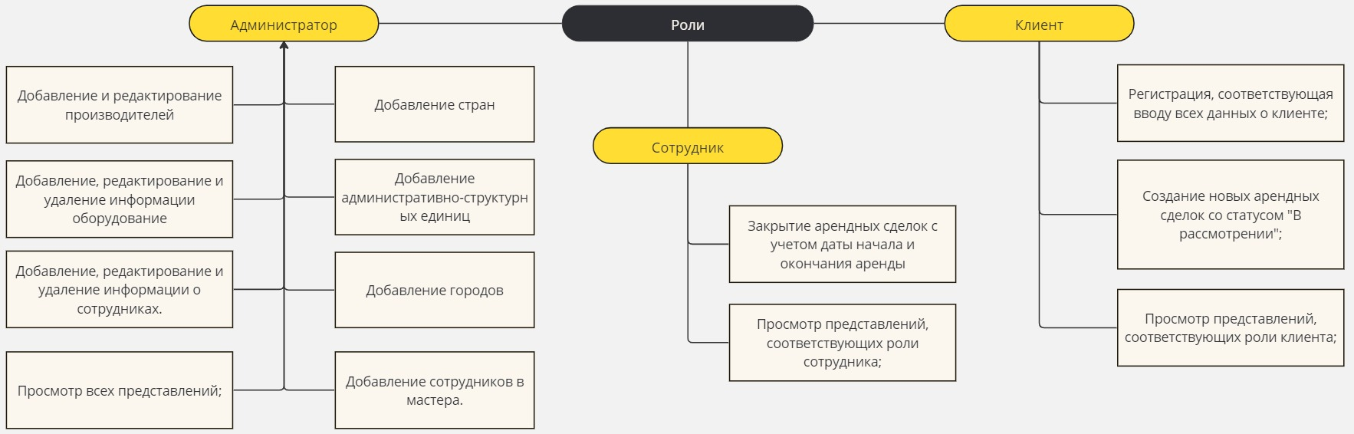

# **3 Логическая схема БД**

